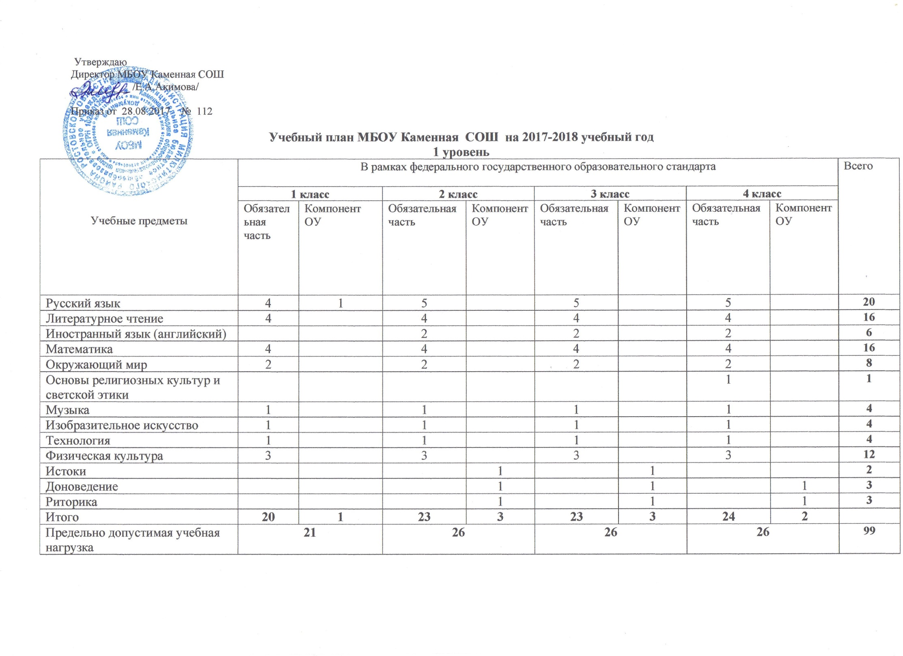

2 уровень

Учебные предметы | 5 класс |  | 6 класс |  | 7 класс |  | 8 класс |  | 9 класс |  | Всего
Учебные предметы | В рамках ФГОС ООО |  |  |  |  |  | В рамках реализации БУП -2004 |  |  |  | Всего
Учебные предметы | Федеральный компонент | Компонент ОУ | Федеральный компонент | Компонент ОУ | Федеральный компонент | Компонент ОУ | Федеральный компонент | Компонент ОУ | Федеральный компонент | Компонент ОУ | Всего
Русский язык | 5 |  | 6 |  | 4 | 1 | 3 | 2 | 2 | 3 | 26
Литература | 3 |  | 3 |  | 2 |  | 2 |  | 3 |  | 13
Иностранный язык (английский) | 3 |  | 3 |  | 3 |  | 3 |  | 3 |  | 15
Математика | 5 |  | 5 |  | 5 | 1 | 5 | 1 | 5 |  | 27
Информатика и ИКТ |  | 1 |  | 1 | 1 |  | 1 |  | 2 |  | 6
История | 2 |  | 2 |  | 2 |  | 2 |  | 2 | 1 | 11
Обществознание (включая экономику и право) |  | 1 | 1 |  | 1 |  | 1 |  | 1 |  | 5
География | 1 |  | 1 |  | 2 |  | 2 |  | 2 |  | 8
Физика |  |  |  |  | 2 |  | 2 |  | 2 |  | 6
Химия |  |  |  |  |  | 1 | 2 | 1 | 2 | 1 | 7
Биология | 1 | 1 | 1 | 1 | 1 | 1 | 2 |  | 2 |  | 10
Искусство (музыка, ИЗО) | 2 |  | 2 |  | 2 |  | 1 |  | 1 |  | 8
Технология | 2 |  | 2 |  | 2 |  | 1 | 1 |  |  | 8
ОБЖ |  | 1 |  | 1 |  | 1 | 1 |  |  | 1 | 5
Физическая культура | 3 |  | 3 |  | 3 |  | 3 |  | 3 |  | 15
Мой край родной Милютинский район |  | 1 |  | 1 |  |  |  |  |  |  | 2
Итого | 27 | 5 | 29 | 4 | 30 | 5 | 31 | 5 | 30 | 6
Предельно допустимая учебная нагрузка | 32 |  | 33 |  | 35 |  | 36 |  | 36 |  | 172

3 уровень

Учебные предметы | 10 класс |  |  | 11 класс |  |  | Всего
Учебные предметы | Федеральный компонент |  | Компонент ОУ | Федеральный компонент |  | Компонент ОУ | Всего
Учебные предметы | Инвариантная часть | Вариативная часть | Компонент ОУ | Инвариантная часть | Вариативная часть | Компонент ОУ | Всего
Русский язык | 1 |  | 3 | 1 |  | 3 | 8
Литература | 3 |  |  | 3 |  |  | 6
Иностранный язык (английский) | 3 |  |  | 3 |  |  | 6
Математика | 4 |  | 1 | 4 |  | 1 | 10
Информатика и ИКТ |  | 1 |  |  | 1 |  | 2
История | 2 |  | 1 | 2 |  | 1 | 6
Экономика и право |  | 1 |  |  | 1 |  | 2
Обществознание | 2 |  |  | 2 |  |  | 4
География |  | 2 |  |  | 2 |  | 4
Физика | 1 | 1 | 1 | 1 | 1 | 1 | 6
Химия | 1 | 1 |  | 1 | 1 |  | 4
Биология | 1 | 1 |  | 1 | 1 |  | 4
Искусство (МХК) |  | 1 |  |  | 1 |  | 2
Технология |  | 1 |  |  | 1 |  | 2
ОБЖ | 1 |  |  | 1 |  |  | 2
Физическая культура | 3 |  |  | 3 |  |  | 6
Итого | 22 | 9 | 6 | 22 | 9 | 6
Итого | 31 |  | 6 | 31 |  | 6
Предельная нагрузка при 6-дневной учебной неделе | 37 |  |  | 37 |  |  | 74

Внеурочная деятельность

Направления деятельности | 1-4 классы | 5- 7 класс
Общеинтеллектуальное | 2 | 5
Общекультурное | 2 | 3
Духовно-нравственное | 1 | 2
Спортивно-оздоровительное | 4 | 4
Социальное | 1 | 1
Всего: | 10 | 15

1-2 класс |  |  | Количество часов | преподаватель
Путешествие по стране этикета |  |  | 1 | Сергиенко О.П.
Умелые ручки |  |  | 2 | Сергиенко О.П.
Настольный теннис |  |  | 1 | Чаткин Г.С.
Юный шахматист |  |  | 1 | Дейнекина Т.Н.
Всего: |  |  | 5

3-4 класс |  |  | Количество часов | преподаватель
Занимательна математика |  |  | 1 | Назаренко М.А.
Мы – дети России |  |  | 1 | Назаренко М.А.
Настольный теннис |  |  | 1 | Алексеев А.С.
Юный шахматист |  |  | 1 | Дейнекина Т.Н.
Английский с удовольствием |  |  | 1 | Дурницкая В.В.
Всего: |  |  | 5

5 класс |  |  | Количество часов | преподаватель
Юный филолог |  |  | 1 | Акимова Е.А.
Экология посёлка |  |  | 1 | Чаткина Г.П.
Юный теннисист |  |  | 1 | Чаткин Г.С.
Юный шахматист |  |  | 1 | Дейнекина Т.Н.
Волшебная бумага |  |  | 1 | Морозова Е.И.
Всего: |  |  | 5

6 класс |  |  | Количество часов | преподаватель
Юный теннисист |  |  | 1 | Алексеев А.С.
Творческая мастерская |  |  | 1 | Касаркина О.В.
Занимательная математика |  |  | 1 | Дейнекина Т.Н.
Удивительные растения |  |  | 1 | Чаткина Г.П.
Юный филолог |  |  | 1 | Акимова Е.А.
Всего: |  |  | 5

7 класс |  |  | Количество часов | преподаватель
Занимательная математика |  |  | 1 | Касаркина О.В.
Английский с удовольствием |  |  | 1 | Дурницкая В.В.
Юный теннисист |  |  | 1 | Алексеев А.С.
Творческая мастерская |  |  | 1 | Касаркина О.В.
Волшебная бумага |  |  | 1 | Морозова Е.И.
Всего: |  |  | 5

Кружковая работа
МБОУ Каменная СОШ

№ п/п | время проведения | направление | название | руководитель | кол-во  детей | кол-во  часов
1 | Пятница  16.00 -18.00 | Техническое | Фантазия и моделирование | Курочкина С.А | 16 | 2
2 | Понедельник  16.00 -18.00 | военно-патриотическое | Готов к труду и обороне | Алексеев А.С. | 16 | 2
3 | Четверг, суббота  16.00- 18.00 | физкультурно-спортивное  (от ДЮСШ) | Общая физическая подготовка | Дериглазов А.Н. | 20 | 4
4 | Среда  16.00-18.00 | социально-педагогическое | Моя семья | Касаркина О.В. | 15 | 2

